МИНОБРНАУКИ РОССИИ

Федеральное государственное бюджетное образовательное учреждение высшего образования

НИЖЕГОРОДСКИЙ ГОСУДАРСТВЕННЫЙ ТЕХНИЧЕСКИЙ

УНИВЕРСИТЕТ им. Р.Е.АЛЕКСЕЕВА

Институт радиоэлектроники и информационных технологий

Кафедра прикладной математики

**Лабораторная работа №4**

отчет по лабораторной работе

по дисциплине

Основы информатики

РУКОВОДИТЕЛЬ:

________________ Степаненко М.А.

(подпись) (фамилия, и.,о.)

СТУДЕНТ:

________________ Капустин М.А.

(подпись) (фамилия, и.,о.)

22-ПМ-2

(шифр группы)

Работа защищена «___» ____________

С оценкой ________________________

**Задание к выполнению лабораторной работы № 4**

**«Создание объектно-ориентированного графа»**

Цель работы: создать объектно-ориентированный граф, имеющий свойства полиморфизма и наследования.

Ход работы:

Создали схему, в которой присутствуют и наследование, и полиморфизм. Класс УВЗ является абстрактным классом, т.к. содержат в себе общие поля, но реализация методов у каждого из наследников собственная. СЧ динамик также является классом родителем, однако методы реализации у потомков одинаковы, поэтому он не является абстрактным. Также мы добавили в систему потерявшегося туриста имеющего схожие методы с УВЗ, но другие реализации. Мы объединили их по общему интерфейсу «Издающие звуки» (реализовали принцип полиморфизма)

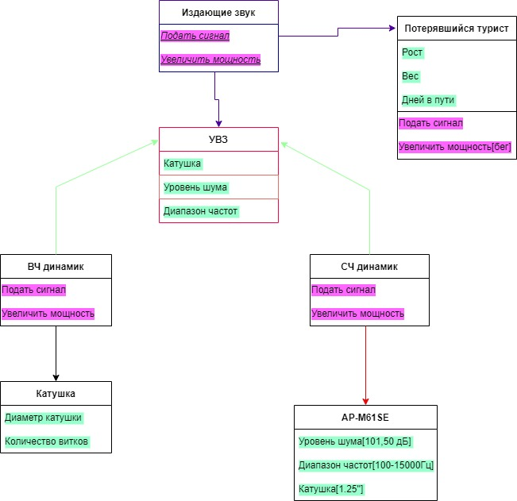

Вывод: создали систему ООП с реализацией её основных принципов.